Министерство образования Московской области

Государственное бюджетное профессиональное образовательное учреждение

Московской области «ХХХХ»

09.02.07

ОТЧЕТ

По лабораторным работам

ОП 03 Операционные системы

ККОО.ОСХХХХ.000

Студент

Преподаватель

Дата защиты______ Оценка______

2021

Лабораторная работа №1

Знакомства с ОС и их функциями

Тема: Знакомство с ОС Windows.

Цель: выучить структуру рабочего стола и особенности основных объектов.

Назначение: познакомиться с основными объектами рабочего стола – папками «Мой компьютер», «Сетевое окружение», «Корзина» и панелью задач, их внешним видом и содержанием, научиться узнавать и менять свойства объектов Windows.

Задания

1. Представить схематический рисунок рабочего стола и описать назначение основных его элементов:

Корзина

11:01

РУСС

Мой компьютер

Корзина нужна для удаления и, часто, временного хранения удалённых объектов.

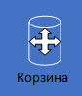

Рисунок 1 Корзина

Меню «Пуск» позволяет быстро перейти к программам, недавним документам или настройкам, не сворачивая основное окно запущенной программы.



Рисунок 2 Пуск

Нижняя панель главного экрана ОС нужна для удобства в использовании пользователем. Здесь закреплены раскладка, текущее время, меню «Пуск», и те программы, что закрепил пользователь.



Рисунок 3 Нижняя панель

«Мой компьютер» используется для просмотра содержимого компьютера и подключенных к нему устройств, выполнения различных операция с хранящимися файлами на дисках.

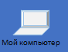

Рисунок 4 Мой компьютер

2. Определить какие диски есть на вашем компьютере:

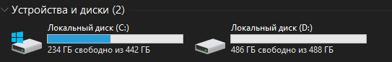

Рисунок 5 Жесткие диски

На моем компьютере есть 2 диска. Чтобы определить, какие диски есть на вашем компьютере, нужно:

1. Кликнуть на иконку «Проводник» на нижней панели задач



Рисунок 6 Проводник

1. Кликнуть на

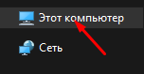

Рисунок 7 Этот компьютер

1. Просмотреть содержимое вкладки «Устройства и диски».

3. Пояснить назначение папки корзина и просмотреть её содержание:

Корзина нужна для удаления и, часто, временного хранения удалённых объектов. Корзина в ряде систем позволяет восстановить недавно удаленные данные.

В ОС Windows 10 корзина выглядит так:

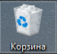

Рисунок 8 Корзина

Заглянем в ее содержимое, кликнув по ней два раза левой кнопкой мыши:

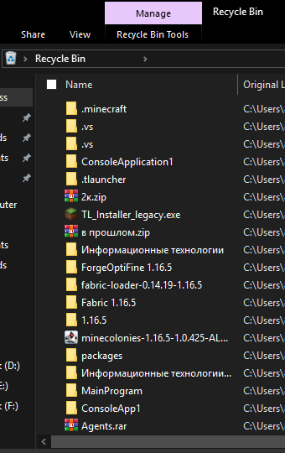

Рисунок 9 Содержимое

4. Узнать, информацией каких компьютеров вы можете воспользоваться при работе на вашем компьютере:

Кликнем один раз ЛКМ по иконке «Проводник»



Рисунок 10 Проводник

и один раз ЛКМ по иконке



Рисунок 11 Сеть

увидим все доступные нам сетевые подключения

Рисунок 12 Подключения

5. Определить сегодняшнюю дату:

Чтобы определить сегодняшнюю дату, нужно посмотреть в правый нижний угол рабочего стола на нижнюю панель:

Рисунок 13 Дата

На момент создания данного скриншота время 10:56 утра по МСК.

6. Пересчитать основные программы (приложение), которые есть на вашем компьютере

Чтобы пересчитать количество основных программ, нужно:

1. Заходим в меню пуск и нажимаем ЛКМ по иконке «Параметры»

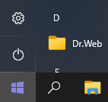

Рисунок 14 Пуск

1. Находим в меню «Параметры» кнопку «Приложения»

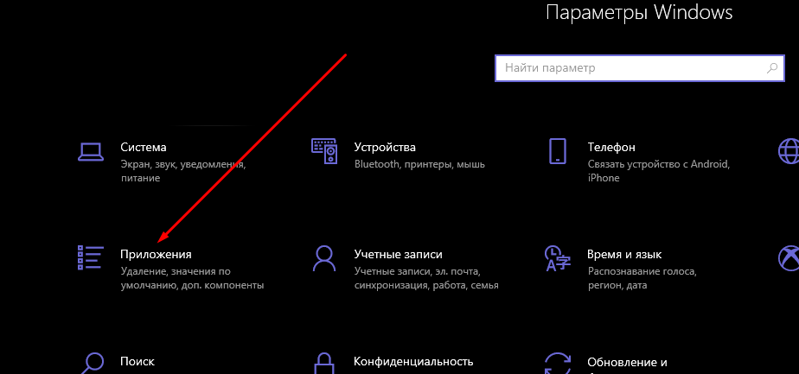

Рисунок 15 Приложения

1. Кликаем ЛКМ по кнопке «Приложения» и видим количество найденных приложений:

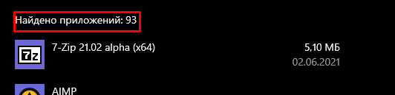

Рисунок 16 Найдено приложений

7. Определить основные параметры вашего компьютера:

* + тип процессора
  + объем оперативной памяти
  + тип монитора
  + тип клавиатуры
  + тип мыши

Находим на рабочем столе ярлык «Мой компьютер»

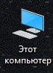

Рисунок 17 Мой компьютер

и кликаем по нему ПКМ, далее нажимаем на

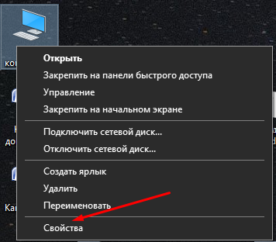

Рисунок 18 Свойства

И видим

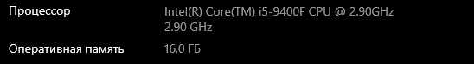

Рисунок 19 Процессор и ОЗУ

Далее нужно зайти в «Диспетчер устройств»

Рисунок 20 Диспетчер устройств

и нажать на кнопки «Клавиатуры», «Мониторы», «Мыши и иные указывающие устройства», и мы видим наши устройства:

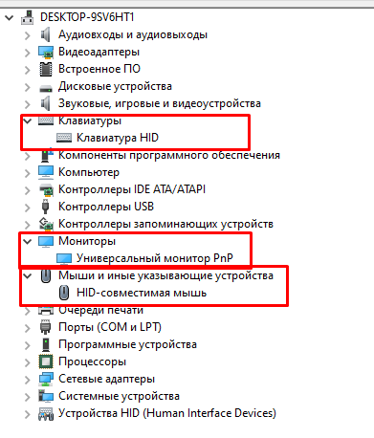

Рисунок 21Устройства

8. Изменить оформление рабочего стола.

Чтобы изменить оформление рабочего стола, нужно нажать по любому пустому месту на рабочем столе ПКМ и нажать на кнопку в контекстном меню «Персонализация»

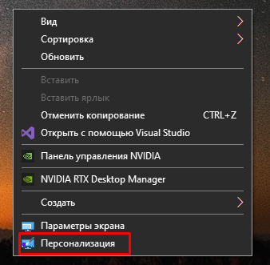

Рисунок 22 Персонализация

В данном меню имеется множество возможностей:

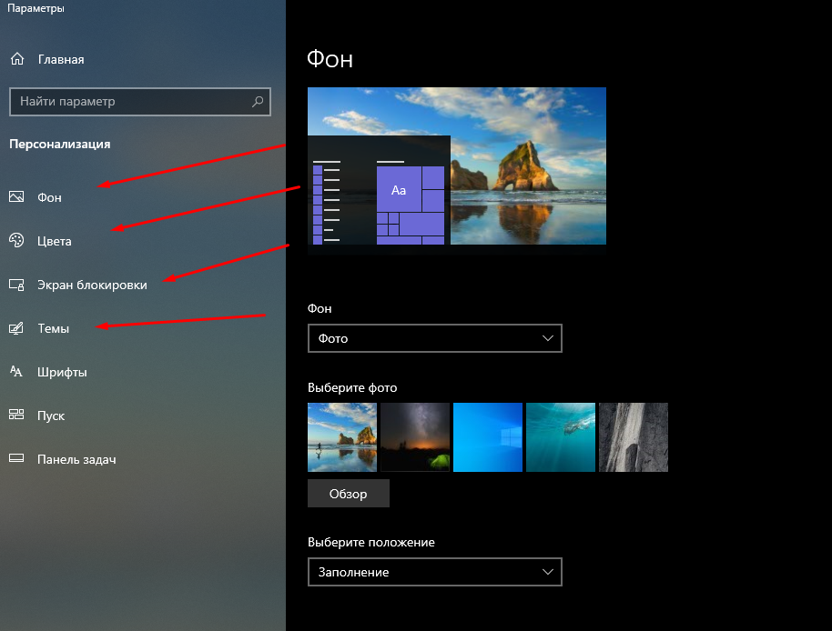

Рисунок 23 Возможности персонализации

Чтобы изменить фон, можно выбрать из представленных фото на скриншоте выше и нажать по нему.

9. Установить время на компьютере, совпадающее с временем на ваших часах.

Мое время совпадает с временем на компьютере, но я покажу, как изменить в случае, если оно не совпадает:

1. Заходим в меню «Пуск» и нажимаем ЛКМ по иконке «Параметры»



Рисунок 24 Пуск

1. Нажимаем ЛКМ по кнопке

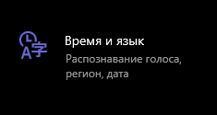

Рисунок 25 Время и язык

1. Нажимаем на кнопку «Изменить» и изменяем нашу дату и время

Рисунок 26 Дата и время

10. Определить общий объем диска D; и объем свободного места на нем.

Чтобы определить общий объем диска D, нужно:

1. Кликаем ЛКМ по иконке «Проводник» на панели быстрого доступа



Рисунок 27 Проводник

1. Нажимаем на «Этот компьютер»



Рисунок 28 Этот компьютер

в открывшемся меню

1. Видим, что общий объем диска D равен 488 ГБ. Там же видим, что свободно 486 ГБ.

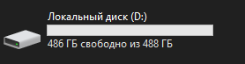

Рисунок 29 Диск (D:)

КОНТРОЛЬНЫЕ ВОПРОСЫ

1. Какие функции выполняет ОС?
2. Зачем нужны операционные системы?
3. Объяснить термины: каталог, папка, файл, ярлык, иконка, меню?
4. Для чего нужна Корзина?
5. Что представляет собой Рабочий стол?
   1. Функции ОС:

* управление устройствами компьютера (ресурсами), т.е. согласованная работа всех аппаратных средств ПК: стандартизованный доступ к периферийным устройствам, управление оперативной памятью и др.
* управление процессами, т.е. выполнение программ и их взаимодействие с устройствами компьютера.
* управление доступом к данным на энергонезависимых носителях (таких как жесткий диск, компакт-диск и т.д.), как правило, с помощью файловой системы.
* ведение файловой структуры.
* пользовательский интерфейс, т.е. диалог с пользователем.
  1. Она нужна для того, чтобы компьютер работал исправно, иначе говоря, без него на экране монитора включался бы чёрный экран. ОС является комплексом программ, позволяющим пользователю работать с компьютером напрямую, игнорирую машинный код.
  2. Каталог - поименованная группа файлов, объединенных по какому-либо признаку.

Папка – место хранение нескольких файлов.

Файл – именованная часть пространства на диске, хранящая какую-либо информацию.

Ярлык – файл, служащий указателем на объект.

Иконка – элемент графического интерфейса, указывающий, что это за объект.

Меню - список операций, которые пользователь может выбрать для выполнения.

* 1. Корзина нужна для хранения удаленных файлов и возможности их восстановления.
  2. Рабочий стол - основное окно графической среды пользователя.